12. - 14.06.2026  Patenkind-Wochenende  Kinder & Jugend  Seminargebühr:Erwachsene: 55 EUR  Kinder 4 – 14 Jahre: 25 EUR zzgl. Übernachtung und Verpflegung  Patenkind-Wochenende – Zeit, die verbindet  Paten und Patenkinder sind herzlich eingeladen, ein besonderes Wochenende miteinander zu verbringen – voller Freude, Abenteuer und wertvoller gemeinsamer Momente.Eine biblische Geschichte begleitet uns durch die Tage und lädt dazu ein, über Vertrauen, Freundschaft und Gottes Nähe ins Gespräch zu kommen. Es gibt viel Raum, um gemeinsam unterwegs zu sein, kreativ zu werden, zu singen, zu spielen und ganz bewusst an die Taufe zu erinnern – an dieses Geschenk, das uns verbindet. Ein Wochenende zum Staunen, Lachen und Wachsen – in Beziehung zueinander und im Glauben.  Leitung:  Elke Möller – Gemeindepädagogin |  | 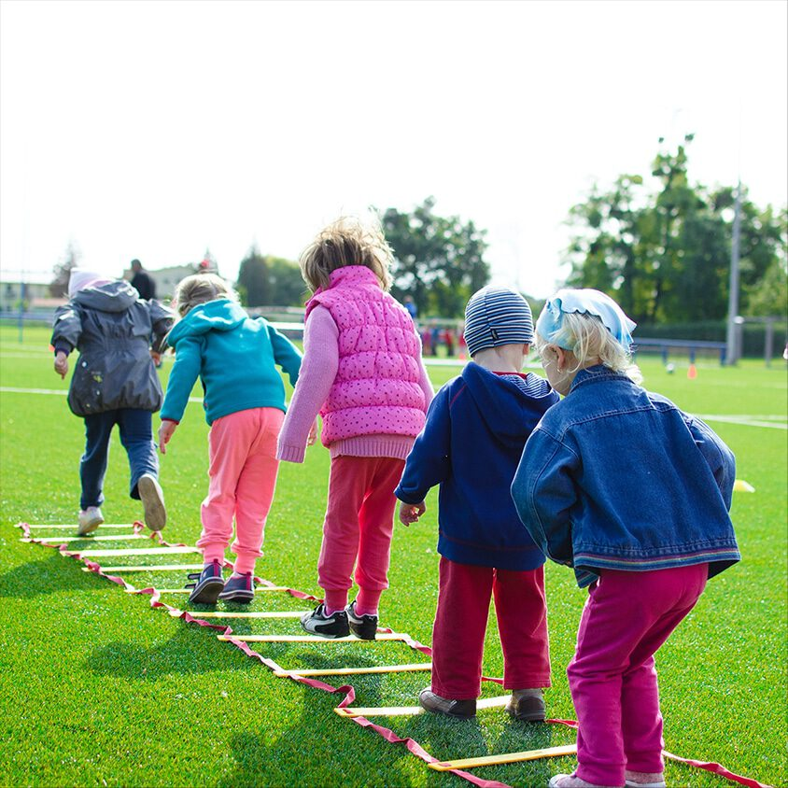    Hier anmelden

